Hướng dẫn giải bài toán lớp 3 trang 158, 159 SGK
Giải toán lớp 3 trang 158 bài 1 đầy đủ nhất
Mỗi ví đựng bao nhiêu tiền?
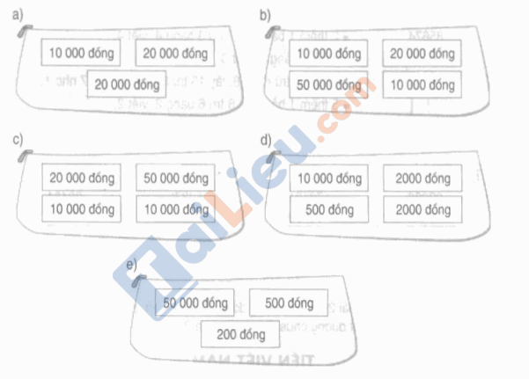
Hướng dẫn giải
a) 50 000 đồng
b) 90 000 đồng
c) 90 000 đồng
d) 100 000 đồng
e) 50 700 đồng
Giải toán lớp 3 trang 158 bài 2 chi tiết nhất
Mẹ mua cho Lan một chiếc cặp sách giá 15 000 đồng và một bộ quần áo mùa hè giá 25 000 đồng. Mẹ đưa cô bán hàng 50 000 đồng. Hỏi cô bán hàng phải trả lại mẹ bao nhiêu tiền?
Hướng dẫn giải
Cô bán hàng phải trả lại mẹ số tiền là:
50 000 – (15 000 + 25 000) = 10 000 đồng
Đáp số 10 000 đồng
Giải bài toán lớp 3 trang 158 bài 3 hay nhất
Mỗi cuốn vở giá 12 000 đồng. Viết số tiền thích hợp vào ô trong bảng:
Số cuốn vở | 1 cuốn | 2 cuốn | 3 cuốn | 4 cuốn
Thành tiền | 1200 đồng
Hướng dẫn giải
2 cuốn = 24 000 đồng
3 cuốn = 36 000 đồng
4 cuốn = 48 000 đồng
Giải toán lớp 3 luyện tập trang 159 bài 4 dễ hiểu nhất
Viết số thích họp vào ô trống
Tổng số tiền | Số các tờ giấy bạc
 | 10 000 đồng | 20 000 đồng | 50 000 đồng
80 000 đồng
90 000 đồng
100 000 đồng
70 000 đồng
Hướng dẫn giải
Tổng số tiền | Số các tờ giấy bạc
 | 10 000 đồng | 20 000 đồng | 50 000 đồng
80 000 đồng | 1 | 1 | 1
90 000 đồng | 0, 1 | 2, 4 | 1
100 000 đồng | 1 | 2 | 1, 2
70 000 đồng | 0, 1 | 1, 3 | 1
Hình ảnh tiền Việt Nam
